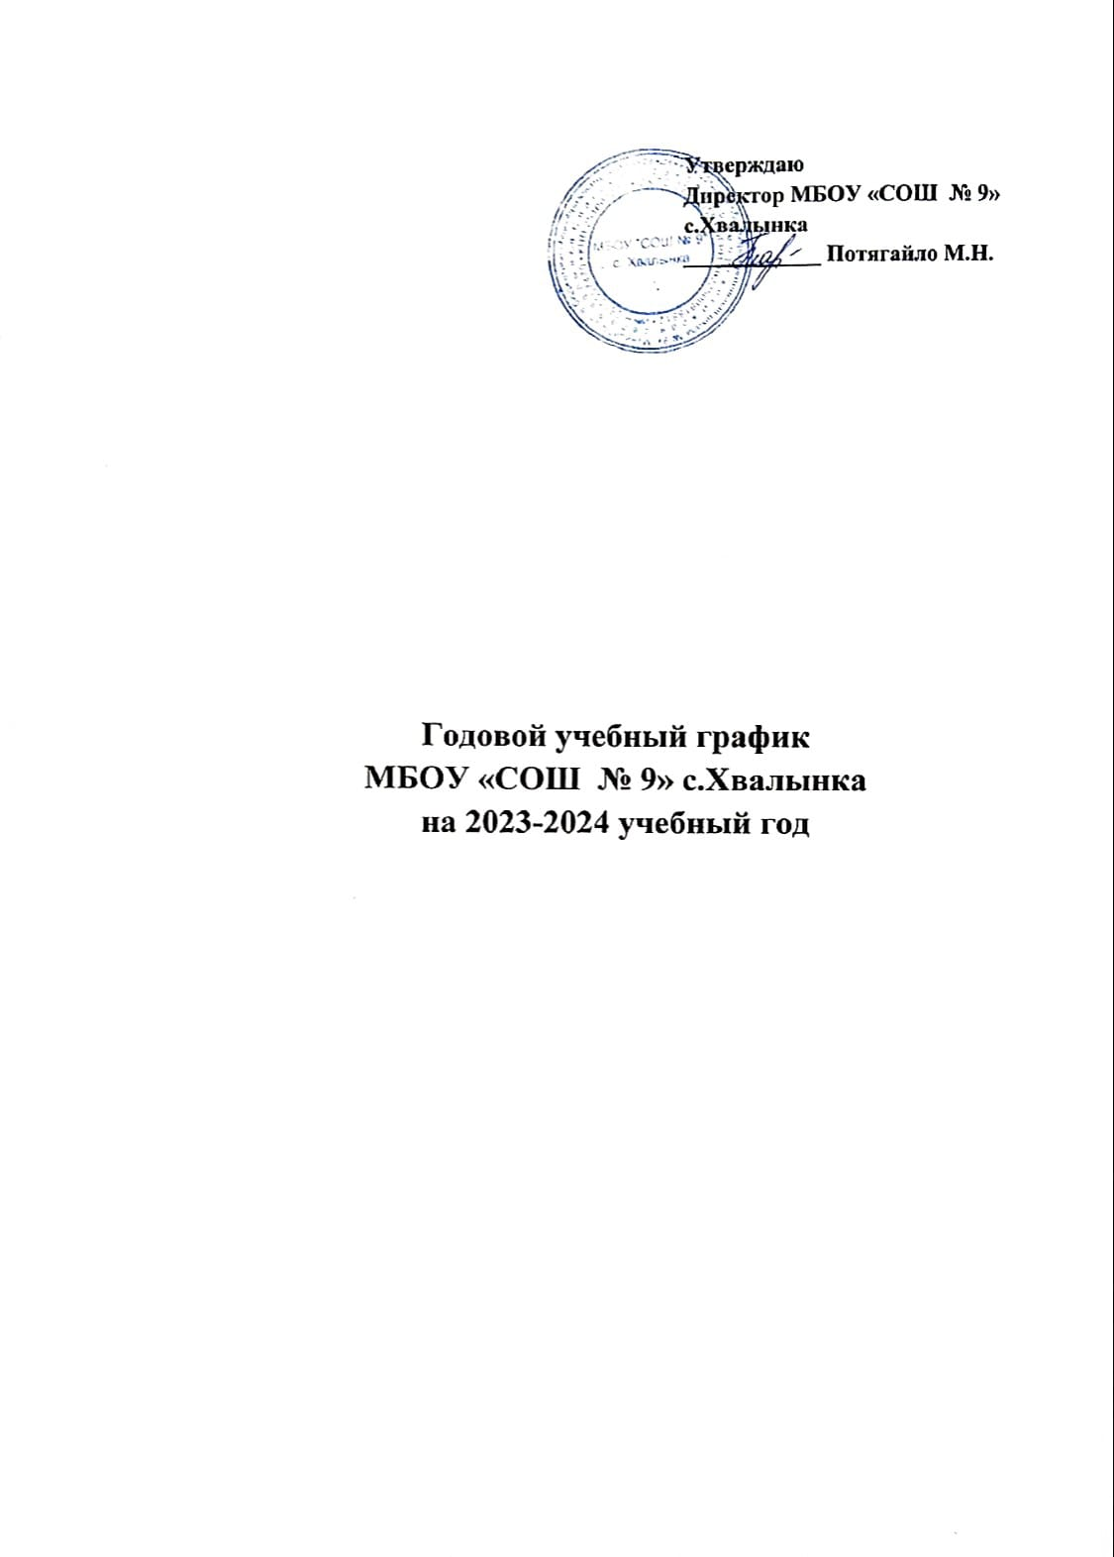

ГОДОВОЙ КАЛЕНДАРНЫЙ УЧЕБНЫЙ ГРАФИК
МБОУ«СОШ №9 с.Хвалынка»
На 2023-2024 учебный год

Пояснительная записка

Календарный учебный график составлен для основной общеобразовательной программы согласно:
- Федеральному закону «Об образовании в Российской Федерации» от29.12.2012 №273-ФЗ;
- СП2.4.3648-20«Санитарно-эпидемиологические требования к организациям воспитания и обучения, отдыха и оздоровления детей и молодежи»;
- СанПиН1.2.3685-21«Гигиенические нормативы и требования к обеспечению безопасности (или) безвредности для человека факторов среды обитания»;
- ФГОСНОО,утвержденным приказом Минобнауки от 06.10.2009№373;
- ФОПНОО,утвержденной приказом Минпросвещения от16.11.2022№992.
- ФГОСООО,утвержденным приказом Минобнауки от17.12.2010№1897;
- ФОПООО,утвержденной приказом Минпросвещения от16.11.2022№993.
- ФГОССОО,утвержденным приказом Минобрнауки от17.05.2012№413;
- ФОПСОО,утвержденной приказом Минпросвещения от23.11.2022№1014.
Календарный график является неотъемлемой частью основной образовательной программы общего образования.

Календарный учебный график
образовательного процесса 2023-2024 учебного года
в Муниципальном бюджетном общеобразовательном учреждении "Средней общеобразовательной школы № 9" села Хвалынка
Спасского района Приморского края
Начальное общее образование
1.Календарные периоды учебного года
- 1.2 Дата окончания учебного года:24 мая 2024 года.
- 1.3 Продолжительность учебного года:1 класс-33 недели.
2-4-е классы-34 недели
2.Сменность:1 смена.
3.Периоды образовательной деятельности
3.1 Продолжительность учебных занятий по четвертям в учебных неделях и рабочих днях:
1 класс
 |  | Дата | Продолжительность  (количествоучебныхнедель)
 | Началачетверти | Окончаниячетверти
1-ая четверть | 01.09.22 | 27.10.22 | 8 недель +1 дня (41дня)
2-ая четверть | 07.11.22 | 29.12.22 | 7недель+ 4 дня(39дней)
3-я четверть | 09.01.23 | 24.03.23 | 10 недель + 3 дня (53 дня)
4-ая четверть | 03.04.23 | 25.05.22 | 7 недель+ 3 дня(37дней)

2-4 классы

 |  | Дата | Продолжительность  (количествоучебныхнедель)
 | Началачетверти | Окончаниячетверти
1-ая четверть | 01.09.22 | 27.10.22 | 8 недель + 1 дня (41дня)
2-ая четверть | 07.11.22 | 29.12.22 | 7 недель+ 4 дня (39 дней)
3-я четверть | 09.01.23 | 24.03.23 | 10 недель + 3 дня (53 дня)
4-ая четверть | 03.04.23 | 25.05.22 | 7 недель+ 3 дня (37 дней)

3.2 Продолжительность каникул
1 класс

Каникулярный период | Начало | Окончание | Продолжительность(календарные дни)
Осенние каникулы | 28.10.2023 | 06.11.2023 | 9
Зимние каникулы | 30.12.2023 | 08.01.2023 | 9
Дополнительные каникулы | 17.02.2024 | 25.02.2024 | 9
Весенние каникулы | 23.03.2024 | 31.03.2024 | 9
Летние каникулы | 25.05.2024 | 31.08.2024 | 99

2-4 классы

Каникулярный период | Начало | Окончание | Продолжительность(календарные дни)
Осенние каникулы | 28.10.2023 | 06.11.2023 | 9
Зимние каникулы | 30.12.2023 | 08.01.2023 | 9
Весенние каникулы | 23.03.2024 | 31.03.2024 | 9
Летние каникулы | 25.05.2024 | 31.08.2024 | 99

4.Режим работы ОО
4.1 Периоды учебной деятельности

Период учебной деятельности | Продолжительность-
 | 1-е классы | 2-4-е классы
Учебная неделя | 5 дней | 5 дней
Урок | 35 минут-1-2 четверть  40 минут-3-4 четверть | 45 минут
Перерыв | 10 минут, динамическая пауза-40 минут | 10 минут, большая перемена-15минут

4.2 Расписание звонков и перемен
1 класс
Начало | Режимное мероприятие | Окончание
I четверть
08:30 | 1-й урок | 09:05
09:05 | 1-я перемена | 09:15
09:15 | 2-й урок | 09:50
10:00 | Динамическая пауза | 10:40
10:40 | 3-й урок | 11:15
Внеурочная деятельность с 12:00

IIчетверть
08:30 | 1-й урок | 09:05
09:05 | 1-я перемена | 09:15
09:15 | 2-й урок | 09:50
10:00 | Динамическая пауза | 10:40
10:40 | 3-й урок | 11:15
11:15 | 3-я перемена | 11:25
11:25 | 4-й урок | 12:00
Внеурочная деятельность с 12:30
III-IVчетверть
08:30 | 1-й урок | 09:10
09:10 | 1-я перемена | 09:20
09:20 | 2-й урок | 10:00
10:10 | Динамическая пауза | 10:40
10:40 | 3-й урок | 11:20
11:20 | 3-я перемена | 11:30
11:30 | 4-й урок | 12:10
12:10 | 4-я перемена | 12:20
12:20 | 5-й урок | 13:00
Внеурочная деятельность с 13:20

2-4 классы
Начало | Режимное мероприятие | Окончание
08:30 | 1-й урок | 09:15
09:15 | 1-я перемена | 09:25
09:25 | 2-й урок | 10:10
10:10 | 2-я перемена | 10:25
10:25 | 3-й урок | 11:10
11:10 | Большая перемена | 11:25
11:25 | 4-й урок | 12:10
12:10 | 4-я перемена | 12:25
12:25 | 5-й урок | 13:10
Внеурочная деятельность с 13:30

5.Распределение образовательной недельной нагрузки

Образовательная деятельность | Недельная нагрузка(5-ти дневная неделя) в часах
 | 1-й класс | 2-й класс | 3-й класс | 4-й класс
Учебная | 21 | 23 | 23 | 23
Внеурочная | 10 | 10 | 10 | 10

6.Организация промежуточной аттестации
1 класс-безотметочноеобучение,обучающиеся не подлежат аттестации.
2-4 классы-промежуточная аттестация проводится по окончанию каждой учебной четверти,по окончанию учебного года с 15 апреля по 24 мая без прекращения образовательной деятельности.

Основное общее образование
1.Каледарные периоды учебного года
1.1.Дата начала учебного года:1 сентября 2023 года.
1.2.Дата окончания учебного года:24 мая 2024 года.
1.3.Продолжительность учебного года:
5-8-е классы- 34 недели.
9 классы-34 недели(могут быть изменения в соответствии со сроками государственной итоговой аттестации,установленными Министерством образования и науки Российской Федерации).
2.Сменность:Iсмена.
3.Периоды образовательной деятельности
3.1. Продолжительность учебных занятий по четвертям в учебных неделях и рабочих днях.

5-9 классы
Учебный период | Дата |  | Продолжительность
 | Начало | Окончание | Количество учебных недель | Количество рабочих дней
I четверть | 01.09.22 | 27.10.22 | 8 недель + 1 дня | 41
II четверть | 07.11.22 | 29.12.22 | 7 недель+ 4 дня | 39
III четверть | 09.01.23 | 24.03.23 | 10 недель + 3 дня | 53
IV четверть | 03.04.23 | 25.05.22 | 7 недель+ 3 дня | 37
Итого в учебном году |  |  | 34 | 170
*для 9 класса сроки окончания учебного года в соответствии с расписанием экзаменов государственной итоговой аттестации.

3.2.Продолжительность каникул
5-9-е классы
Каникулярный период | Начало | Окончание | Продолжительность(календарные дни)
Осенние каникулы | 28.10.2023 | 06.11.2023 | 9
Зимние каникулы | 30.12.2023 | 08.01.2023 | 9
Весенние каникулы | 23.03.2024 | 31.03.2024 | 9
Летние каникулы | 25.05.2024 | 31.08.2024 | 99

4.Режим работы ОО
4.1.Периоды учебной деятельности
5-9-е классы
Период учебной деятельности | Продолжительность-
 | 5-9-е классы
Учебная неделя | 5 дней
Урок | 45 минут
Перерыв | 10 минут, большая перемена- 15 минут

4.2 Расписание звонков и перемен
5-9-е классы
Начало | Режимное мероприятие | Окончание
08:30 | 1-й урок | 09:15
09:15 | 1-я перемена | 09:25
09:25 | 2-й урок | 10:10
10:10 | 2-я перемена | 10:25
10:25 | 3-й урок | 11:10
11:10 | Большая перемена | 11:25
11:25 | 4-й урок | 12:10
12:10 | 4-я перемена | 12:25
12:25 | 5-й урок | 13:10
13:10 | 5-я перемена | 13:15
13:15 | 6-й урок | 14:00
14:00 | 6-я перемена | 14:05
14:05 | 7-й урок | 14:50
Внеурочная деятельность с 15:00

5.Распределение образовательной недельной нагрузки

Образовательная деятельность | Недельная нагрузка(5-ти дневная неделя) в часах
 | 5-й класс | 6-й класс | 7-й класс | 8-й класс | 9-класс
Учебная | 29 | 30 | 32 | 33 | 33
Внеурочная | 10 | 10 | 10 | 10 | 10

6.Организация промежуточной аттестации
5-8-е классы-промежуточная аттестация проводится по окончанию каждой учебной четверти,по окончанию учебного года с 15 апреля по 24 мая без прекращения образовательной деятельности.
*9 класс-итоговая аттестация проводится в форме ОГЭ(сроки проведения устанавливаются Федеральной службой по надзору в сфере образования и науки Российской Федерации).
Среднее общее образование

1.Каледарные периоды учебного года
1.1.Дата начала учебного года:1 сентября 2023 года.
1.2.Дата окончания учебного года:24 мая 2024 года.
1.3.Продолжительность учебного года:
10-11-е классы- 34 недели.
11 класс-34 недели(могут быть изменения в соответствии со сроками государственной итоговой аттестации,установленными Министерством образования и науки Российской Федерации).
2.Сменность:Iсмена.
3.Периоды образовательной деятельности
3.1. Продолжительность учебных занятий по четвертям в учебных неделях и рабочих днях.

10-11 классы
Учебный период | Дата |  | Продолжительность
 | Начало | Окончание | Количество учебных недель | Количество рабочих дней
I четверть | 01.09.22 | 27.10.22 | 8 недель + 1 дня | 41
II четверть | 07.11.22 | 29.12.22 | 7 недель+ 4 дня | 39
III четверть | 09.01.23 | 24.03.23 | 10 недель + 3 дня | 53
IV четверть | 03.04.23 | 25.05.22 | 7 недель+ 3 дня | 37
Итого в учебном году |  |  | 34 | 170
*для 11 класса сроки окончания учебного года в соответствии с расписанием экзаменов государственной итоговой аттестации.

3.2.Продолжительность каникул

Каникулярный период | Начало | Окончание | Продолжительность(календарные дни)
Осенние каникулы | 28.10.2023 | 06.11.2023 | 9
Зимние каникулы | 30.12.2023 | 08.01.2023 | 9
Весенние каникулы | 23.03.2024 | 31.03.2024 | 9
Летние каникулы | 25.05.2024 | 31.08.2024 | 99

4.Режим работы ОО
4.1.Периоды учебной деятельности
10-11-е классы
Период учебной деятельности | Продолжительность-
 | 5-9-е классы
Учебная неделя | 5 дней
Урок | 45 минут
Перерыв | 10 минут, большая перемена- 15 минут

10-11-е классы
Начало | Режимное мероприятие | Окончание
08:30 | 1-й урок | 09:15
09:15 | 1-я перемена | 09:25
09:25 | 2-й урок | 10:10
10:10 | 2-я перемена | 10:25
10:25 | 3-й урок | 11:10
11:10 | Большая перемена | 11:25
11:25 | 4-й урок | 12:10
12:10 | 4-я перемена | 12:25
12:25 | 5-й урок | 13:10
13:10 | 5-я перемена | 13:15
13:15 | 6-й урок | 14:00
14:00 | 6-я перемена | 14:05
14:05 | 7-й урок | 14:50

5.Распределение образовательной недельной нагрузки

Образовательная деятельность | Недельная нагрузка(5-ти дневная неделя) в часах
 | 10-й класс | 11-й класс
Учебная | 34 | 32

6.Организация промежуточной аттестации
10 класс-промежуточная аттестация проводится по окончанию каждой учебной четверти,по окончанию учебного года с 15 апреля по 24 мая без прекращения образовательной деятельности.
*11 класс-итоговая аттестация проводится в форме ЕГЭ(сроки проведения устанавливаются Федеральной службой по надзору в сфере образования и науки Российской Федерации).

